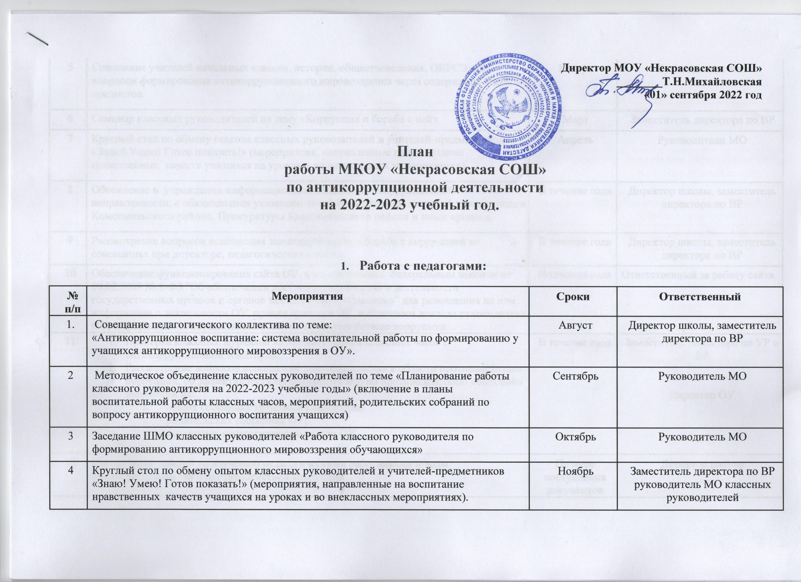 Директор МОУ «Некрасовская СОШ»
________Т.Н.Михайловская
«01» сентября 2022 год

План
работы МКОУ «Некрасовская СОШ»
по антикоррупционной деятельности
на 2022-2023 учебный год.

1. Работа с педагогами:

№  п/п | Мероприятия | Сроки | Ответственный
1. | Совещание педагогического коллектива по теме:  «Антикоррупционное воспитание: система воспитательной работы по формированию у учащихся антикоррупционного мировоззрения в ОУ». | Август | Директор школы, заместитель директора по ВР
2 | Методическое объединение классных руководителей по теме «Планирование работы классного руководителя на 2022-2023 учебные годы» (включение в планы воспитательной работы классных часов, мероприятий, родительских собраний по вопросу антикоррупционного воспитания учащихся) | Сентябрь | Руководитель МО
3 | Заседание ШМО классных руководителей «Работа классного руководителя по формированию антикоррупционного мировоззрения обучающихся» | Октябрь | Руководитель МО
4 | Круглый стол по обмену опытом классных руководителей и учителей-предметников «Знаю! Умею! Готов показать!» (мероприятия, направленные на воспитание нравственных качеств учащихся на уроках и во внеклассных мероприятиях). | Ноябрь | Заместитель директора по ВР руководитель МО классных руководителей
5 | Совещание учителей начальных классов, истории, обществоведения, ОКРСЭ по вопросам формирования антикоррупционного мировоззрения через содержание учебных предметов. | Январь | Руководители МО
6 | Семинар классных руководителей на тему «Коррупция и борьба с ней» | Март | Заместитель директора по ВР
7 | Круглый стол по обмену опытом классных руководителей и учителей-предметников «Знаю! Умею! Готов показать!» (мероприятия, направленные на воспитание нравственных качеств учащихся на уроках и во внеклассных мероприятиях). | Апрель | Руководители МО
8 | Обновление в учреждении информационных стендов антикоррупционной направленности, с обязательным указанием телефонов «горячей линии» Администрации Комсомольского района, Прокуратуры Комсомольского района и иных органов. | В течение года | Директор школы, заместитель директора по ВР
9 | Рассмотрение вопросов исполнения законодательства о борьбе с коррупцией на совещаниях при директоре, педагогических советах. | В течение года | Директор школы, заместитель директора по ВР
10 | Обеспечение функционирования сайта ОУ, в соответствии с Федеральным законом от 09.02.2009 № 8-ФЗ "Об обеспечении доступа к информации о деятельности государственных органов и органов местного самоуправления" для размещения на нем информации о деятельности ОУ, правил приема в ОУ, публичного доклада руководителя ОУ, информации об осуществлении мер по противодействию коррупции. | В течение года | Ответственный за работу сайта
11 | - Проверка классных журналов на предмет записи классных часов с антикоррупционной тематикой.  - Рассмотрение вопросов исполнения законодательства в области противодействия коррупции, об эффективности принимаемых мер по противодействию «бытовой» коррупции на:  - - общих собраниях трудового коллектива,  - - родительских собраниях ОУ;  - - заседаниях педагогического совета ОУ. | В течение года | Заместитель директора по УР и ВР  Директор ОУ
12 | Организация занятий по изучению педагогическими работниками школы законодательства РФ о противодействии коррупции. | По мере поступления документов | Директор школы

2. Работа с учащимися:

№ | Мероприятия | Сроки | ответственный
1. | Организация и планирование работы Совета старшеклассников и органов самоуправления классов. Правила поведения учащихся в школе. | Сентябрь | Заместитель директора по ВР классные руководители
2 | Принять участие в мероприятиях в рамках агитпоезда «За здоровый образ жизни, здоровую и счастливую семью». | Октябрь-  ноябрь | Заместитель директора по ВР классные руководители
3 | Встреча с работниками правоохранительных органов по вопросам формирования антикоррупционного поведения классах | Декабрь, апрель | Заместитель директора по ВР классные руководители
4 | Организация и проведение мероприятий, посвященных Международному дню борьбы с коррупцией (9 декабря), направленных на формирование в обществе нетерпимости к коррупционному поведению.  Проведение конкурса рисунков «Коррупция глазами школьников.»  Проведение конкурса сочинений «Коррупция – это…» | Ноябрь-декабрь | Заместитель директора по ВР., классные руководители
5 | Дискуссия для учащихся 9-11 классов по теме «Коррупция: иллюзия или реальность». | Февраль | Заместитель директора по ВР., классные руководители
6 | Классные часы 1 раз в четверть по вопросам антикоррупционноговоспитания учащихся в ОУ. Классные часы:  1-2 кл - «Можно и нельзя»;  5-7 классы - «На страже порядка», «Проблема «обходного» пути», «Откуда берутся запреты?»  2-4 кл: «Мы все разные, но у нас равные права»;  «Мои друзья – мое богатство»; «Упорство и упрямство».  5-6 кл - «Происхождение термина коррупция» | согласно планам  воспитательной работы | Классные руководители
7 | Мероприятия в рамках проведения «Весенней недели ДОБРА»:  Книжная выставка «Доброта спасёт мир»,  конкурс стихов «Моя Родина»,  выставка творческих работ «Дети рисуют солнце» | Апрель | Заместитель директора по ВР., классные руководители
8 | Анкетирование учащихся 9-11 классов класса на тему «Моё отношение к проблеме коррупции». | Май | Заместитель директора по ВР классные руководители
9 | Внеклассные мероприятия 1 раз в четверть по вопросам антикоррупционного  воспитания учащихся в ОУ. Классные часы:  1-2 кл - «Можно и нельзя»;  3-4 кл: «Мы все разные, но у нас равные права»;  5-6 классы - «На страже порядка», «Проблема «обходного» пути», «Откуда берутся запреты?», «Мои друзья – мое богатство»,  7-8 кл- «Что значит быть честным», «Упорство и упрямство», «Происхождение термина коррупция»;  1-11 кл - «Подарки и другие способы благодарности», «Коррупция и власть», «Государство и человек: конфликт интересов». | Согласно планам  воспитательной работы в течение года | Классные руководители

3. Работа с родителями:

№ | Мероприятия | Сроки | ответственный
1. | 1. Общешкольная родительская конференция по теме «О противодействии коррупции. Мероприятия в рамках воспитательной работы в ОУ, связанных с формированием антикоррупционного мировоззрения учащихся и родителей.  Информирование родителей (законных представителей) о нормативных документах, регламентирующих приём и пребывание детей в ОУ. | По плану проведения родительских собраний | Директор школы заместитель, директора по ВР
2 | Подготовка памятки для родителей «Как противостоять коррупции» | Ноябрь-декабрь | Заместитель директора по ВР, классные руководители
3 | Опрос родителей «Неправомерное взимание денежных средств с родителей (законных представителей)». | Январь | Комиссия по противодействию коррупции
4 | Родительские собрания в 9 и 11 классах – информация «Условия сдачи экзаменов и поступления в учебные заведения профессиональной подготовки» (возможные коррупционные риски).  «Антикоррупционная цель экзаменов в формате ЕГЭ и ГИА» | Апрель | Заместитель директора по ВР, классные руководители
5 | Проводить рейды в рамках летней межведомственной профилактической операции «Подросток», с посещением семей учащихся, вызывающих у классных руководителей тревогу по вопросам должного контроля за свободным временем несовершеннолетних. | Май- сентябрь | Заместитель директора по ВР, классные руководители
6 | Родительские собрания на темы, посвященные нравственному выбору в ситуациях, связанных с коррупцией. | В течение года согласно плану работы | Заместитель директора по ВР, классные руководители
7 | Анализ заявлений, обращений граждан на предмет наличия в них информации о фактах коррупции в сфере деятельности школы | По мере поступления заявлений и обращений | Директор
8 | Проведение ежегодного опроса родителей (законных представителей) воспитанников с целью определения степени их удовлетворенности работой ОУ, качеством предоставляемых образовательных услуг. | Май | Заместитель директора по ВР

